|  |  |  |
| --- | --- | --- |
|  |  |  |
| МИНОБРНАУКИ РОССИИ | | |
| Федеральное государственное бюджетное образовательное учреждение  высшего образования  **«МИРЭА – Российский технологический университет»**  **РТУ МИРЭА** | | |

Институт Информационных технологий

Кафедра Математического обеспечения и стандартизации информационных технологий

**Отчет по практической работе №1**

по дисциплине «Тестирование и верификация программного обеспечения»

|  |  |
| --- | --- |
| **Выполнил:**  Студент группыИКБО-18-19 | Макеев А.Д. |
| **Проверил:** | ассистент Мельников Д.А. |

2021 г.

ОГЛАВЛЕНИЕ

1. Состав команды 3

2. Наименование программного обеспечения 3

3. Диаграммы вариантов использования 3

4. Замечания от других команд 9

5. Список осмотренных команд и выявленные замечания 9

1. Состав команды

Макеев Алексей, Журавлев Александр, Кузнецов Илья.

1. Наименование программного обеспечения

Программа с использованием внешней библиотекой dll, для тестирования чисел. Программа складывает числа и сравнивает их.

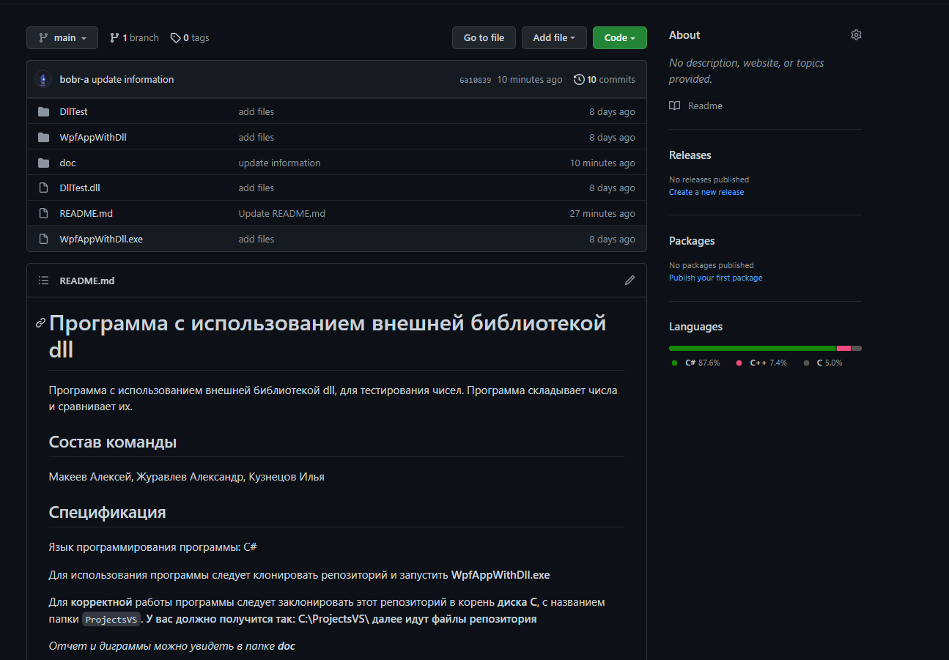

1. Диаграммы вариантов использования

Ниже представлены диаграммы вариантов использования для вызова найденных неисправностей программы.

На рисунке 1 изображена диаграмма, которая отображает полную функциональность программы:

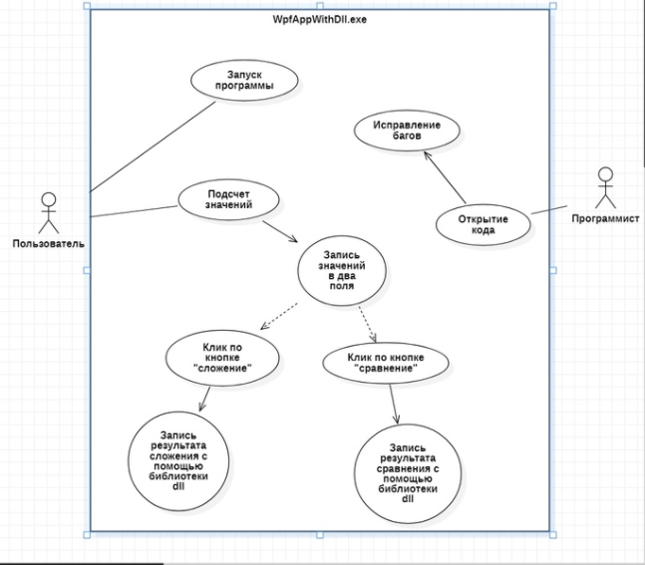

Рисунок 1 – Диаграмма использования «Полная функциональность программы»

На рисунке 2 изображена диаграмма, позволяющая увидеть баг при записывании только в поле число 1 и нажатием на кнопку прибавить:

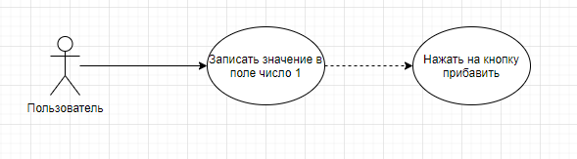

Рисунок 2 – Диаграмма использования «Записываем число в поле 1»

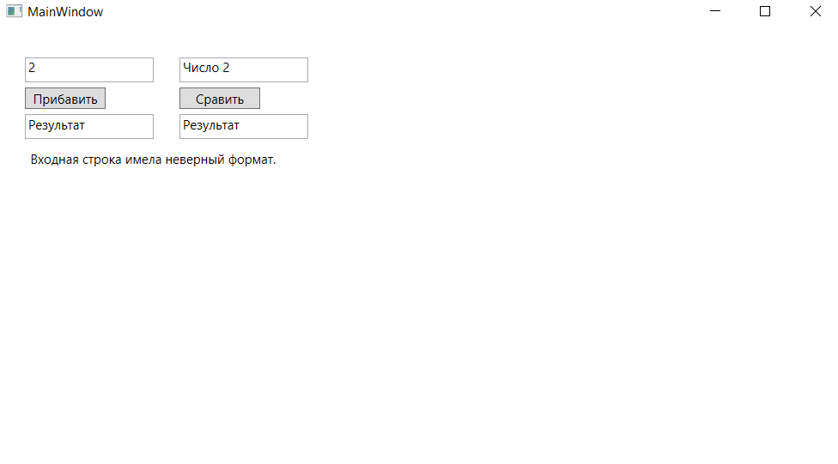

На рисунке 3 изображена диаграмма, позволяющая увидеть баг при записывании только в поле число 2 и нажатием на кнопку сравнить:

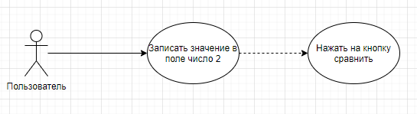

Рисунок 3 – Диаграмма использования «Записываем число в поле 2»

На рисунке 4 изображена диаграмма, позволяющая увидеть недочет с сравниванием чисел при нажатии на кнопку сравнить:

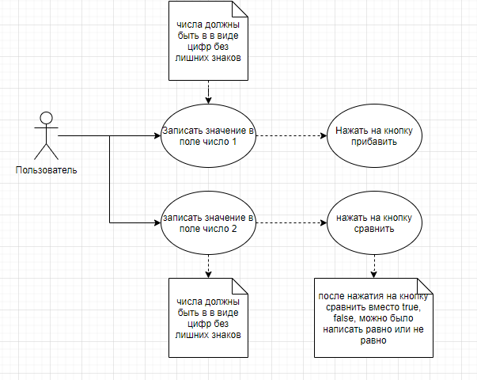

Рисунок 4 – Диаграмма использования «Нажатие на кнопку сравнить»

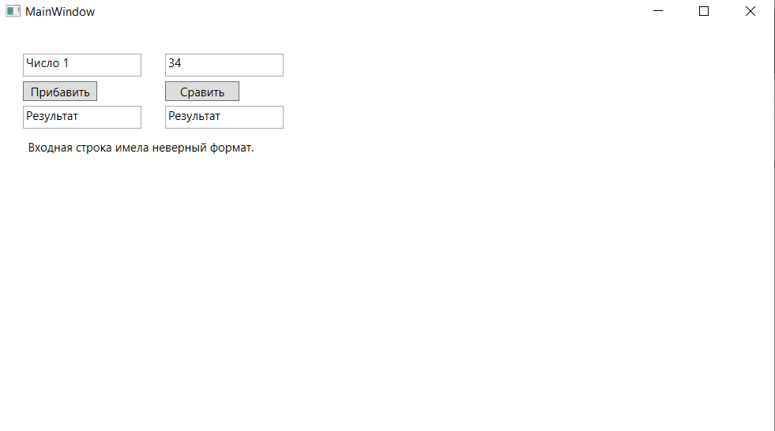

На рисунке 5 изображена диаграмма, позволяющая увидеть возможный баг с запуском и использованием программы для подсчета и сравнения чисел, который может вызвать полную остановку программы:

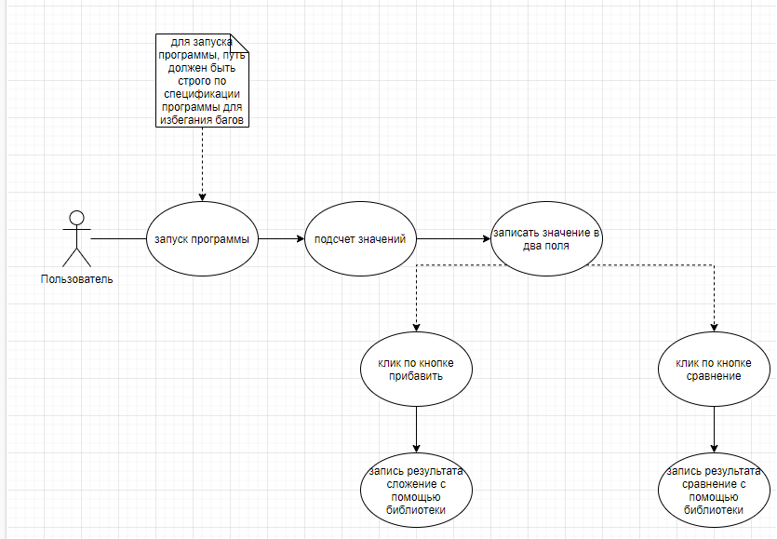

Рисунок 5 – Диаграмма использования «Запуск программы»

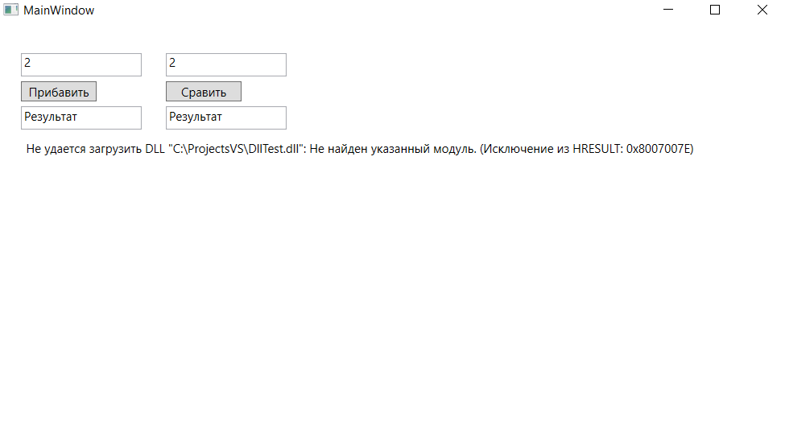

1. Замечания от других команд

Команда в составе Кузьмина Андрея и Гончарова Ильи отметили недостатком неблагоприятный пользовательский интерфейс. Больше замечаний не отметили.

1. Список осмотренных команд и выявленные замечания

При выявлении ошибок и недочетов у команды Кузьмина Андрея и Гончарова Ильи наша команда заметила такие недостатки как: при конвертации валюты в их пользовательской программы, итоговое значение выводится некорректно, а именно неверная точность числа. Также мы отметили за недостатком неблагоприятный пользовательский интерфейс.

­­­­­­